|  |  |  |
| --- | --- | --- |
| **LEMBAR JAWABAN TUGAS HARIAN**  **PROGRAM STUDI ILMU KOMPUTER**  **UNIVERSITAS DJUANDA** | | |
|  | **NIM : I.2210194**  …………………………………………………………….......................  **Nama Mahasiswa : Naufal Azqira Arifin Putra**  ………………………………………………………………………………….  **Semester : 4 (Empat)**  …………………………………………………………………………………. | **NILAI :** |

Jawaban :

**1-A**

1. Luas Segitiga

Mulai

Algoritma

* Masukkan nilai Panjang_alas
* Masukkan nilai t Tinggi_segitiga

Input nilai Panjang_ alas & Tinggi_segitiga

* Hitung Luas = 0,5 * Panjang_alas * Tinggi_segitiga
* Cetak Luas

Flowchart

Hitung luas = 0,5 * Panjang_alas* Tinggi_segitiga

Cetak hasil luas

selesai

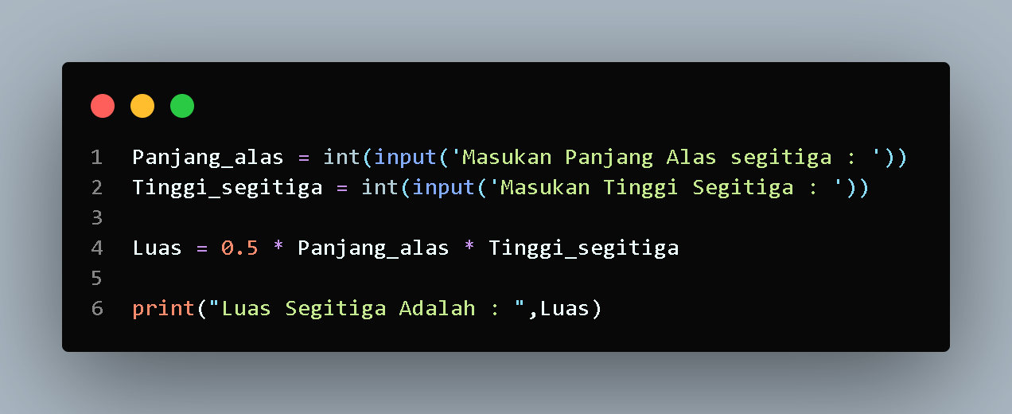

1. Volume Bola

Mulai

Algoritma

* Import math
* Masukkan nilai R

Input nilai R & masukkan nilai phi =22/7

* Hitung Volume = 4/3 * math.pi* R**3
* Cetak Volume
* Hitung Volume = 4/3 * math.pi* R**3

Flowchart

Cetak hasil luas

selesai

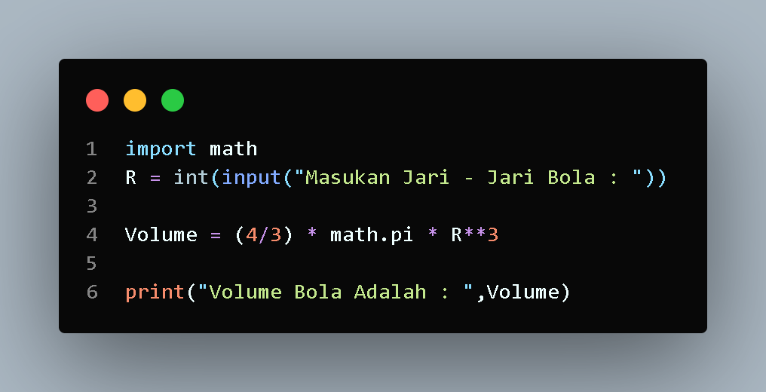

1. Volume Balok

Mulai

Algoritma

* Masukkan nilai Panjang_balok
* Masukkan nilai Lebar_balok

Input nilai Panjang _balok,Lebar_balok,Tinggi_balok

* Masukkan nilai Tinggi_balok
* Hitung Volume= Panjang_balok * Lebar_balok * Tinggi_balok

Hitung V = panjang _balok* Lebar_balok * Tinggi_balok

* Cetak Volume

Flowchart

Cetak hasil V

selesai

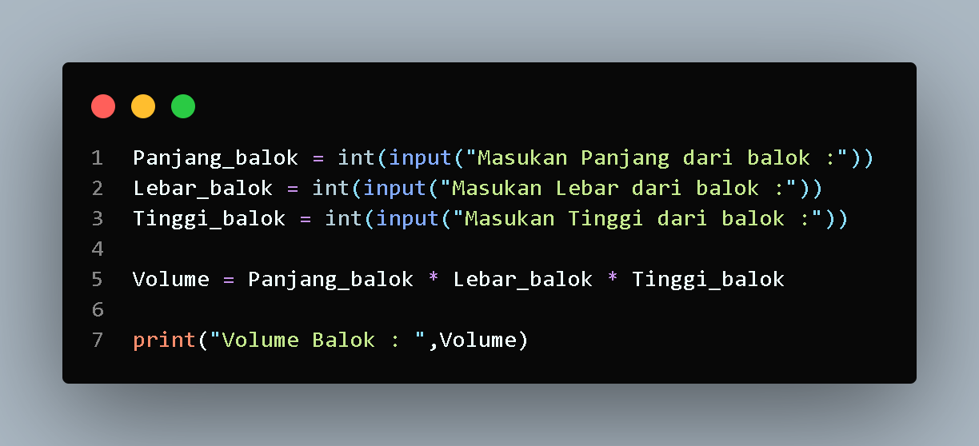

**1-B**

**Kode Aplikasi IMT**

